12조 최종 보고서

김재욱(조장), 진은정

**1. 요구사항 정의서 (UseCase Diagram)**

**House**

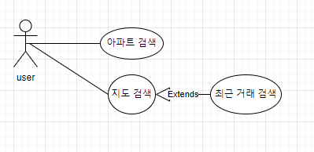

**기본기능**

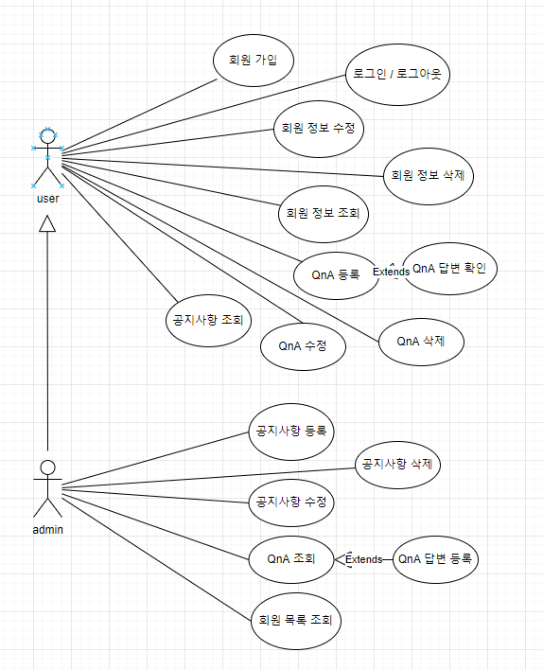

**2. 테이블 구조도 (ERD)**

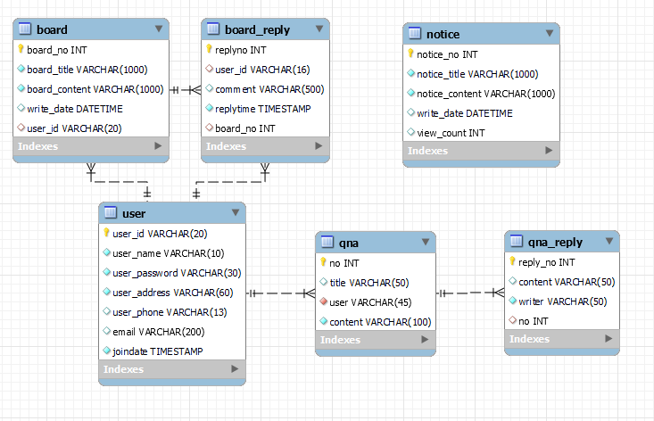

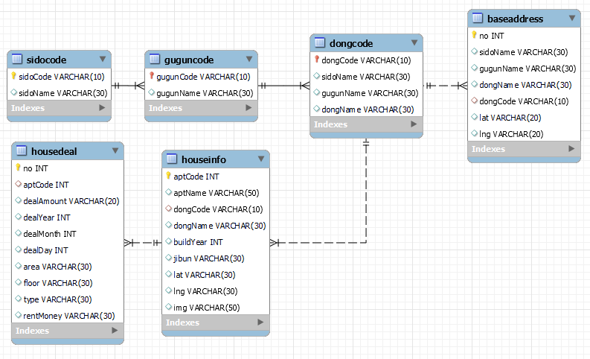

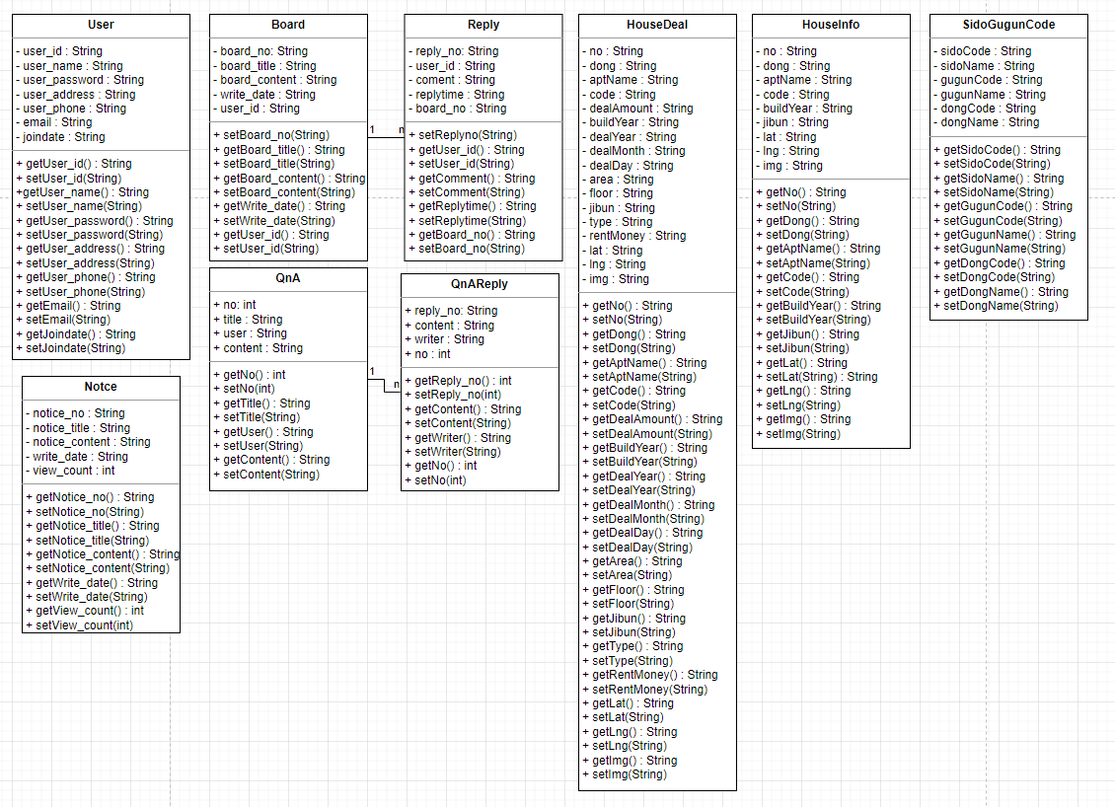**3. 클래스 다이어그램**

**4. 화면 설계서**

|  |  |
| --- | --- |
| **메인화면** | |
|  |  |

|  |  |
| --- | --- |
| **매물 검색 페이지** | |
|  |  |

|  |  |
| --- | --- |
| **지역 검색 페이지** | |
|  |  |

|  |  |
| --- | --- |
| **공지사항 페이지** | |
|  |  |
| **공지사항 수정 및 작성 페이지** | |
|  |  |

|  |  |
| --- | --- |
| **Qna　페이지** | |
|  |  |
| **Qna　작성 및 수정 페이지** | |
|  |  |
| **Qna　리스트 페이지** | |
|  |  |
| **Qna　답변 페이지** | |
|  |  |

|  |  |
| --- | --- |
| **게시판 페이지** | |
|  |  |

|  |  |
| --- | --- |
| **게시판 페이지 수정 및 작성 페이지** | |
|  |  |

|  |  |
| --- | --- |
| **마이페이지 페이지** | |
|  |  |

|  |  |
| --- | --- |
| **마이페이지 수정 페이지** | |
|  |  |

|  |  |
| --- | --- |
| **유저 리스트 페이지** | |
|  |  |

**5. 발표 PPT**

